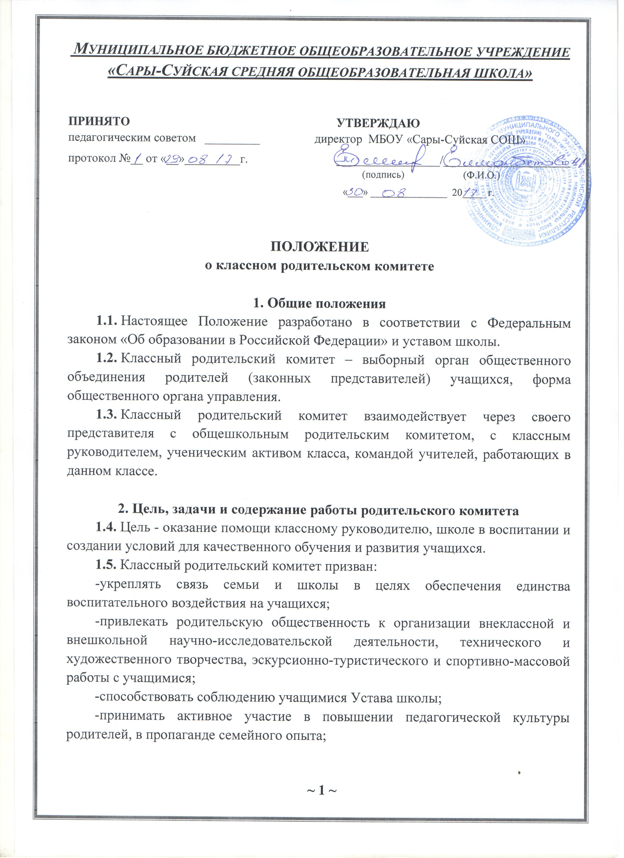-повышать ответственность родителей за выполнение ими конституционных обязанностей по воспитанию детей;
-всемерно способствовать охране и укреплению здоровья учащихся;
-создать совместно со школой условия для построения школьниками индивидуальных образовательных программ;
-участвовать в организации дополнительных образовательных услуг, учитывая запросы и пожелания учащихся и их родителей (законных представителей).

3.Состав и организация родительского комитета
  - Классный родительский комитет избирается на первом в учебном году классном родительском собрании и в его состав входят не менее 4-х родителей (законных представителей).
  - Из сформированного состава классного родительского комитета выбираются председатель и секретарь.
  - Классный родительский комитет и его председатель избираются сроком на 1 год.
  - Родительский комитет составляет план работы на учебный год. Его содержание определяется задачами, стоящими перед школой, классом. Родительский комитет класса согласовывает план работы с классным руководителем, принимает свои решения, простым большинством голосов при наличии на заседании не менее половины членов комитета.
  - Решения классного родительского комитета носят рекомендательный характер.
  - Заседания родительского комитета проводятся не реже одного раза в четверть. В его работе могут принимать участие классный руководитель, учителя и другие работники школы.
  - На заседаниях классного родительского комитета ведутся протоколы, которые подписывает председатель.
  - Предложения классного родительского комитета выносятся на рассмотрение классного родительского собрания.

4.Контроль
  - Контроль за выполнением решений классного родительского комитета осуществляет председатель РК.
  - О выполнении плана работы и решений классного родительского комитета председатель докладывает на родительских собраниях.

